Salgsopstilling og udbudsvilkår for ejendommene
Tingvej 16, 18 og 20 samt Nyvej 3 og 5

J. nr. 24/30617

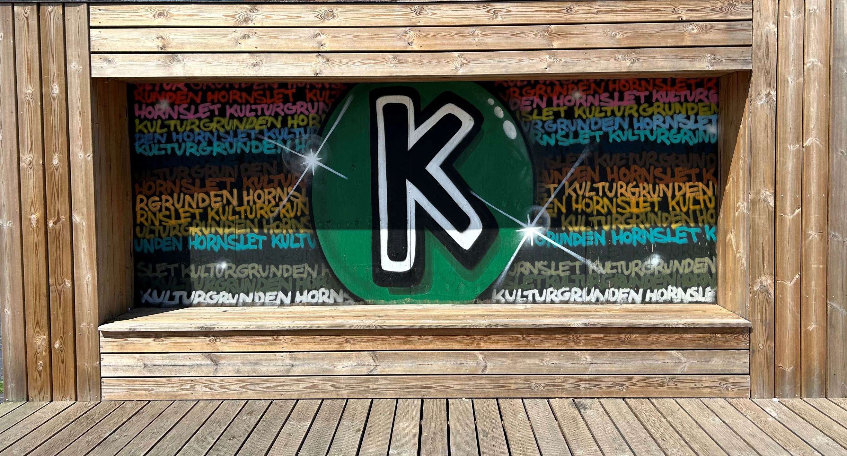

Ejendommene kan besigtiges udvendigt uden forudgående aftale. For besvarelse af eventuelle spørgsmål og/eller aftale om indvendig besigtigelse kontakt venligst tlf. 87536456 eller send en mail til grundsalg@syddjurs.dk

1. Udbudsvilkår
Ejendommene udbydes til salg i henhold til bekendtgørelse nr. 396 af 3. marts 2021 om offentligt om offentligt udbud ved salg af kommunens henholdsvis regionens faste ejendomme samt vejledning hertil.

Fristen for fremsendelse af købstilbud er 30. juni 2026, kl. 12.00.

Tilbud er bindende i 90 dage efter budfristen, medmindre Syddjurs Kommune inden da afviser tilbuddet.
Sælger er berettiget til frit at vælge mellem alle indkomne tilbud og eventuelt forkaste dem alle.
Ejendommene udbydes med en mindstepris på 690.000 kr.

2. Ejendomsbeskrivelse
Ejendommene består af matr. nr. 7an, 7bi, 7bm, 7co og 7cv alle Hornslet By, Hornslet, der sælges samlet.
Matr. nr. 7bm (Tingvej 16 – ubebygget) har et tinglyst grundareal på 599 kvm.
Matr. nr. 7bi (Tingvej 18 - bebygget) har et tinglyst grundareal på 575 kvm.
Matr. nr. 7an (Tingvej 20 - bebygget) har et tinglyst grundareal på 690 kvm.
Matr. nr. 7co (Nyvej 3 - bebygget) har et tinglyst grundareal på 1.127 kvm.
Matr. nr. 7cv (Nyvej 5 - ubebygget) har et tinglyst grundareal på 442 kvm.

Anvendelsesstatus:
Ejendommene Tingvej 18 har status af bladet beboelses- og erhvervsbebyggelse. Tingvej 20 har status af beboelsesejendom. Nyvej 3 har status af erhvervsejendom. Ejendommene udbydes med henblik på nedrivning af eksisterende bebyggelse, idet bygningerne er i dårlig stand.

Servitutter
Der henvises til tingbogsattester.
Det er købers ansvar at kontrollere, hvilke servitutter, der er lyst på ejendommene.
Det bemærkes, at der på ejendommene forud for købers overtagelse tinglyses servitut om byggepligt, hvorefter køber skal påbegynde bebyggelse senest to år efter overtagelsesdagen – samt færdigmelde byggeriet senest tre år efter overtagelsesdagen.

Planforhold
Ejendommene er omfattet kommuneplanramme 2.1.O9 – ”Offentligt område for Hornslet kulturhus”. Nuværende lokalplaner ophæves. Se punkt 6 om kommende plangrundlag.

Nuværende bebyggelse:
Sælger indestår ikke for, at bygningsregistreringer, herunder arealer oplyst i BBR-ejermeddelelser er i overensstemmelse med de faktiske forhold, ligesom der kan være bygninger, der ikke er registreret på BBR-ejermeddelelserne.
Ejendommene udbydes med henblik på nedrivning af eksisterende bebyggelse.

Se også punkt 5 om sælgers ansvarsfraskrivelse for eksisterende bebyggelse.

Fremtidig bebyggelse:
Der skal søges byggetilladelse til opførelse af ny bebyggelse.
Se også punkt 5 vedrørende sælgers ansvarsfraskrivelse for jordbundsforhold.
Det påhviler køber at indhente alle fornødne tilladelser i forbindelse med nedrivning og ny bebyggelse.

Inventar
Ejendommen overtages som den nu henstår og sælger forbeholder sig ret til at medtage inventar. Inventar, der henstår på ejendommene pr. overtagelsesdagen overtages af køber.

Tilslutningsafgifter
Alle tilslutningsafgifter, der måtte skulle betales, skal af køber betales ud over købesummen direkte til forsyningsselskaberne ud over købesummen.

3. Pris
Ejendommene udbydes med en mindstepris på 690.000 kr.

4. Udbudskriterier
Ved vurderingen af indkomne bud vægtes prisen med 33,33 %, vurdering af købers økonomiske evne til at opføre bebyggelse i overensstemmelse med det kommende plangrundlag med 33,33 % og vurdering af købers beskrivelse og skitser af projektet, som køber vil opføre på matriklerne, med 33,33 %.
Bydende skal samtidigt med afgivelse af bud fremsende materiale, der beskriver købers økonomiske evne til at opføre bebyggelse i overensstemmelse med det kommende plangrundsalg samt beskrivelse og skitser af det projekt, som køber vil opføre på matriklerne.
Sælger er som nævnt indledningsvis berettiget til frit at vælge mellem alle indkomne tilbud og eventuelt forkaste dem alle.

Partnerskabsaftale og drift af offentligt toilet
Der er indgået en partnerskabsaftale mellem Syddjurs Kommune og biografen KOM-BI, der drives fra adressen Nyvej 3 i Hornslet. Køber forpligter sig til at overtage denne partnerskabsaftale, der udløber 31.12.2028. Når partnerskabsaftalen udløber skal køber indgå ny partnerskabsaftale med KOM-BI. Endvidere overtager køber driften af offentligt toilet på adressen Nyvej 3 fra overtagelse af de fem matrikler.

5. Sælgers ansvarsfraskrivelse
Sælger har ingen risiko og intet ansvar for ejendommenes bygningsmæssige stand, der sælges med henblik på nedrivning. Sælger fraskriver sig ethvert ansvar for mangler, herunder, men ikke begrænset til, faktiske mangler, bygningsmæssige mangler, funktionsmangler og eventuelle skjulte mangler ved ejendommen.

Endvidere bærer sælger i enhver henseende ingen risiko og intet ansvar for ejendommens bund-, miljø- og forureningsforhold, idet køber overtager ejendommen i den bund- og miljømæssige stand, hvori den nu er og forefindes.

Køber er således opfordret til at gennemgå ejendommen med sagkyndig, og køber kan ikke gøre misligholdelsesbeføjelser gældende overfor sælger i anledning af eventuelle mangler ved ejendommen, herunder retten til at hæve handlen, kræve erstatning eller få afslag i prisen, hverken nu eller senere.

Ejendommen sælges om den er og forefindes, som beset af køberen. Sælger påtager sig intet ansvar for jordbundsforholdene.

Køber accepterer, at der ikke over for sælger kan gøres krav gældende i anledning af udgifter til ekstrafundering, pilotering eller lignende, idet køber ikke kan kræve erstatning eller på forholdsmæssigt afslag i købesummen, hvis det konstateres, at der er behov for ekstrafundering, pilotering eller lignende, inden grunden kan bebygges, ligesom køber heller ikke kan ophæve handlen med henvisning mangler ved jordbundsforholdene.

Køber kan heller gøre krav gældende mod sælger for følgeomkostninger i anledning af mangler ved jordbundsforholdene i form af krav, der udspringer af forsinkelse af planlagt byggeri mv. Køber kan ligeledes ikke gøre krav af nogen art gældende i anledning af eventuel manglende bæredygtighed.

Køber har opfordres til at indhente geoteknisk rapport.

Købers eventuelle udgifter til foretagelse af undersøgelse af grunden er sælger uvedkommende.

Køber bærer det fulde ansvar for beskadigelser af vej, beplantning, grønne arealer mv., som måtte fremkomme ved opgravning, transport eller lignende i forbindelse med købers byggeri på grunden. Sælger er berettiget til at udføre nødvendig reetablering på købers regning.

Købers påtænkte anvendelse af ejendommen er sælger uvedkommende og det er købers ansvar og risiko at indhente alle fornødne tilladelser til den af køber påtænkte benyttelse af ejendommen.

Købesummen tager højde for sælgers ansvarsfraskrivelse.

6. Planforhold
Salget er betinget af, at der vedtages byggeretsgivende lokalplan, der vil have følgende indhold:
”Zoneforhold
Lokalplanområdet ligger i byzone og forbliver i byzone ved endelig vedtagelse og bekendtgørelse af lokalplanen.
Anvendelse
Området udlægges til centerformål med kulturelle, rekreative og offentlige funktioner, herunder kultur-fritids- og serviceaktiviteter samt øvrige publikumsorienterede anvendelser.
Derudover stiller lokalplanen krav om etablering af udendørs fælles opholdsarealer, beplantning, adgangsvej og parkering.”

Lokalplanen forventes vedtaget til endelig godkendelse juni 2027.

7. Zoneforhold
Ejendommen er beliggende i byzone.

8. Miljøforhold
Der foreligger ingen oplysninger om nuværende jordforurening på ejendommen.

9. Energimærke
Idet ejendommen sælges med henblik på nedrivning, er den undtaget fra reglerne om energimærker.

10. Lejeforhold
Køber overtager ejendommen uden lejemål.

11. Salgsvilkår
Køber er bekendt med, at ejendommen sælges som et offentligt udbud, med oplysning om, at sælger ikke har beboet ejendommene.

12.Overtagelse og refusion

Overtagelse sker senest 1 måned efter endelig vedtagelse af byggeretsgivende lokalplan.

Køber kan disponere over arealet fra overtagelsesdagen.

Ejendommen henligger fra overtagelsesdagen for købers regning og risiko i enhver henseende. Med overtagelsesdagen som skæringsdag udfærdiges sædvanlig refusionsopgørelse, såfremt der er poster til
refusion. Refusionssaldo berigtiges kontant senest 1 måned efter refusionsopgørelsens fremsendelse. Ved eventuel betaling efter dette tidspunkt tillægges renter efter renteloven fra overtagelsesdagen.

13. Købesummen og øvrige omkostninger
Købesummen betales kontant på overtagelsesdagen mod sælgers indeståelse for, at skøde kan tinglyses uden præjudicerende retsanmærkninger.

Syddjurs Kommune fremsender faktura til brug for betaling af købesummen. Købesummen forfalder kontant til betaling, så den er til Syddjurs Kommunes rådighed på overtagelsesdagen.

14. Berigtigelse og omkostninger
Sælger sørger for berigtigelse af handlen og køber betaler samtlige omkostninger i forbindelse hermed, herunder registreringsafgift ved tinglysning af skøde. Hver part bærer egne advokatomkostninger.

Skøde tinglyses pr. overtagelsesdagen, dog først når købesummen og registreringsafgiften for tinglysning af skøde er betalt.

15. Tilstandsrapport og ejerskifteforsikring
Idet ejendommen sælges med henblik på nedrivning af eksisterende bebyggelse, finder reglerne om tilstandsrapport og ejerskifteforsikring i lov om forbrugerbeskyttelse ved erhvervelse af fast ejendom finder derfor ikke anvendelse.

16. Fortrydelsesret
Såfremt køber er en privatperson, kan køber fortryde købet inden for 6 hverdage efter aftalens indgåelse mod betaling af 1 % af købesummen, jfr. lov om forbrugerbeskyttelse ved erhvervelse af fast ejendom § 6, stk. 1.

17. Tilbudsafgivelse
Tilbud skal afgives skriftligt og i underskrevet stand ved anvendelse af elektronisk købstilbud, der findes på Find dit nye hjem i Syddjurs - se byggegrunde og storparceller til boligbebyggelse.

Frist for modtagelse af bud er tirsdag, den 30. juni 2026, kl. 12.00.

